Отчет

о проделанной работе по профилактике безнадзорности и правонарушений в МБОУ «СОШ п. Долинский»

за IV квартал 2020г.

**1**.Согласно воспитательному плану в школе проводилась определенная работа по предупреждению безнадзорности и правонарушений. Проводились классные часы, беседы с уч- ся, родителями, внеклассные мероприятия.

**2**.Ежедневный контроль над посещаемостью учебных занятий обуч- ся.

**3**.Индивидуальные профилактические беседы с обуч- ся.

**4**.Посещение детей, требующих особого внимания на дому. Беседы с родителями.

**5.** Заседание Совета Профилактики – согласно плану.

**6.**Рассмотрение вопроса о состоянии работы по профилактике

правонарушений по классам в конце месяца.

**7.**21.10. Проведено внеклассное мероприятие в 9 классах на тему: « Семья и семейные ценности»

**Цели и задачи мероприятия:**

1.Воспитание чувства любви к своей семье и гордости  за  нее. Чувства уважения к родителям.

2. Развитие интереса к истории своей семьи, семейным традициям, родословной.

3. Знакомство с наиболее распространенными традициями чеченского народа.

Семья – это то, что мы делим на всех,

Всем понемножку: и слёзы, и смех,

Семья – это то, что с тобою всегда.

Пусть мчатся секунды, недели, года,

Но стены родные, отчий твой дом –

Сердце навеки останется в нём!

Обуч-ся приняли активное участие на мероприятии: прозвучали стихи, песни, рассказы о своей семье, семейных традициях. Была подготовлена красочная презентация. Были выработаны правила взаимопонимания.

**Правила жизни, выполнение которых ведет к взаимопониманию**

1.  Ставь интересы других людей выше собственных.

2. Будь предан своей семье, избегай воз­можности предать ее.

3.  Будь верен и надежен.

4. Уважая других людей, уважай себя.

5. Терпимо относись к чужим точкам зрения.

6. Воспринимай людей как равных себе.

7. Учись сопереживать другим, ставя себя на их место.

8. Умей прощать и не будь обидчив.

9. Живи в согласии с самим собой и дру­гими людьми.

10.  Проявляй чуткость.

11. Будь уверен в себе и достоин своего дома.

12.  Будь свободен ото лжи и обмана.

13. Умей контролировать свои желания и поступки.

14. Упорно иди к цели, невзирая на пре­пятствия.

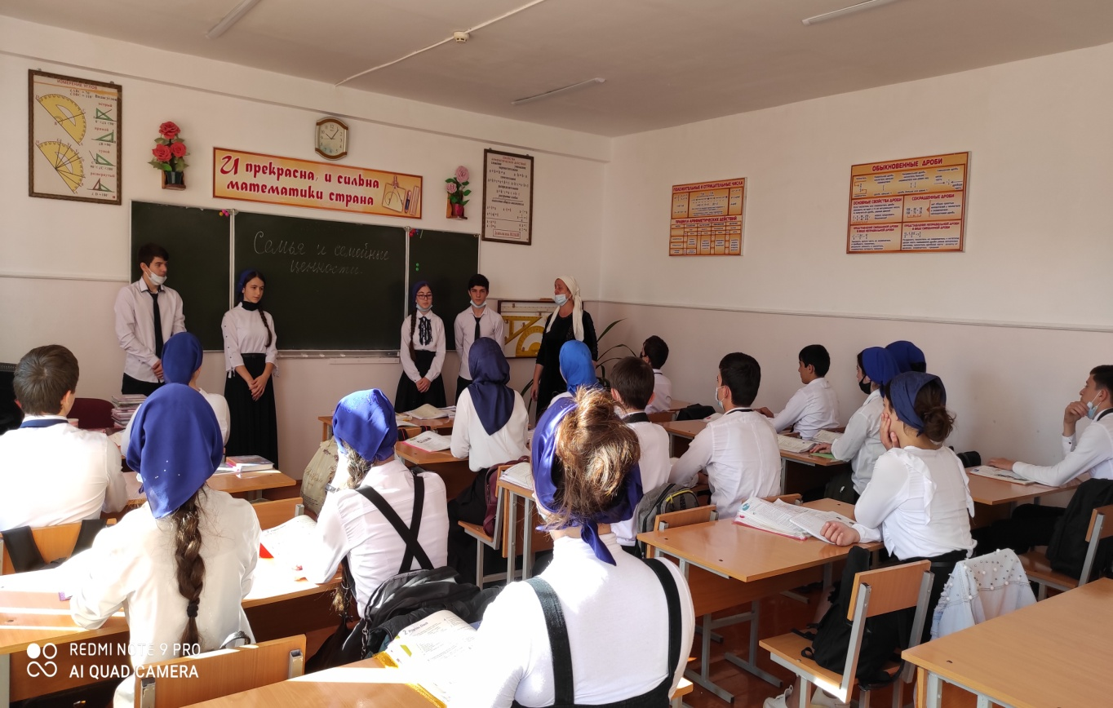

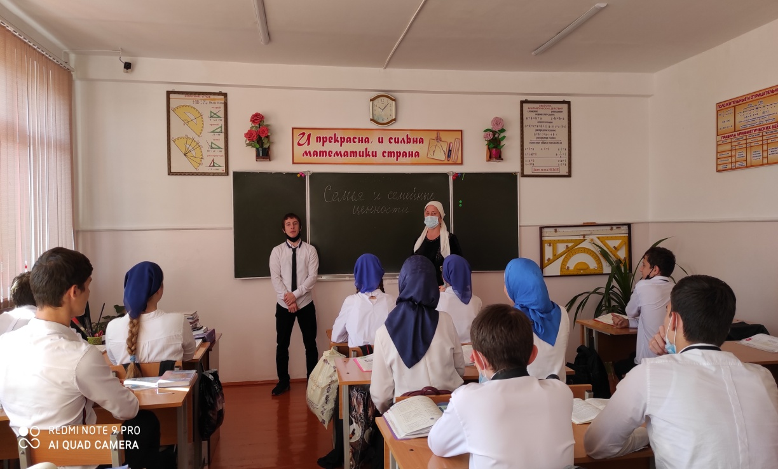

Мероприятие прошло очень интересно и насыщенно.

**Заключительное слово социального педагога:**

Наша семья – это самые близкие люди, которые помогут в трудную минуту, и будут радоваться твоим успехам больше всех на свете.

Помните, ребята, какой бы век ни стоял на Земле, есть нерушимые ценности, которые мы должны беречь. Первое – это наша семья. Берегите своих родных, будьте внимательны, заботливы. Весь наш мир проходит в семье, пусть он будет красочным, интересным и светлым.

Хочется напомнить вам замечательные слова: «Тот дом хорош, где хороши его обитатели».

Желаю всем взаимоуважения и согласия. Пусть в каждом вашем доме и нашем общем большом доме будет тепло и солнечно, уютно.

**8.**20.11. проведено мероприятие в 8-9 классах на тему: « Конвенция о правах ребенка»

**Цель:**

* Познакомить детей с представлением о том, что они имеют неотъемлемые права, в частности, закрепленные в Конвенции о правах ребенка, научить применять их в жизни
* соотнести права и обязанности детей;
* способствовать осознанию ответственности за свои права;
* формирование правовой культуры;
* формировать положительное отношение к правам других.

**Задачи:**

* познакомить учащихся с основными правами и свободами, изложенными в Конвенции о правах ребенка;
* способствовать развитию и расширению кругозора личности,
* формировать активную жизненную позицию,
* помочь детям осознать, что нет прав без обязанностей, нет обязанностей без прав.

**Оборудование:**раздаточный материал — фрагменты статей из «Конвенции о правах ребенка», выставка рисунков «Когда нарушаются мои права», интерактивная доска, компьютер, презентация «Права ребенка»,

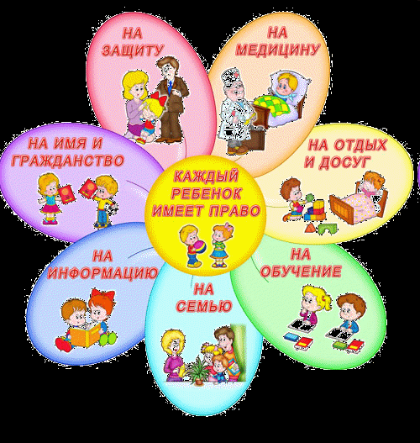

В мероприятии приняли участие: учителя - предметники, классные руководители, родители; Успаев И.И. –директор школы, Джабраилов Я.З. – педагог-организатор по ДНВ; Тутаева М.У.- социальный педагог.

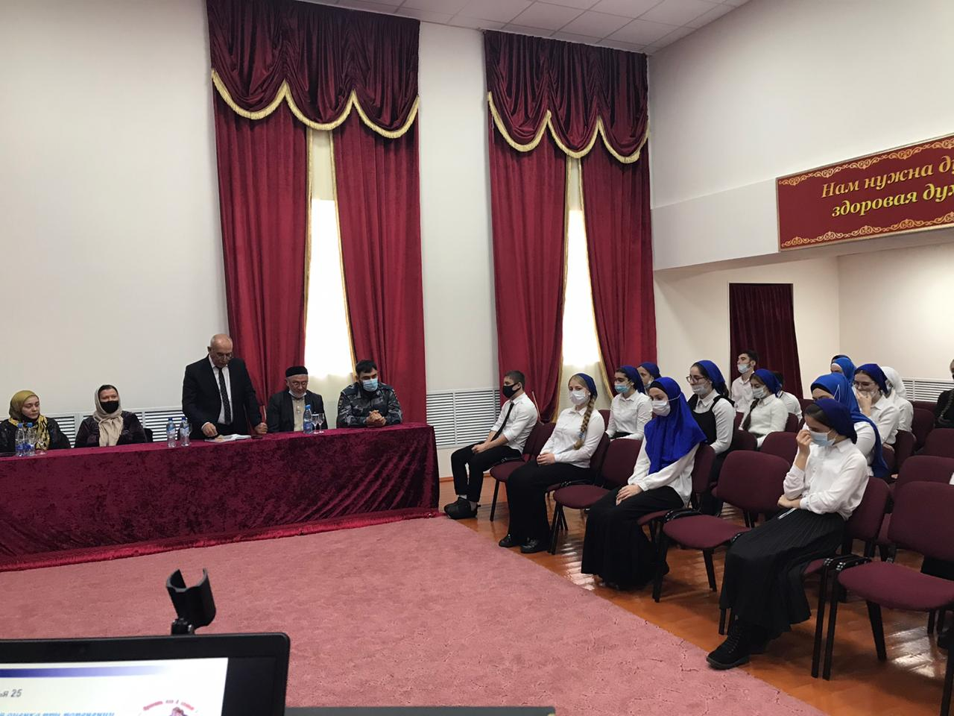

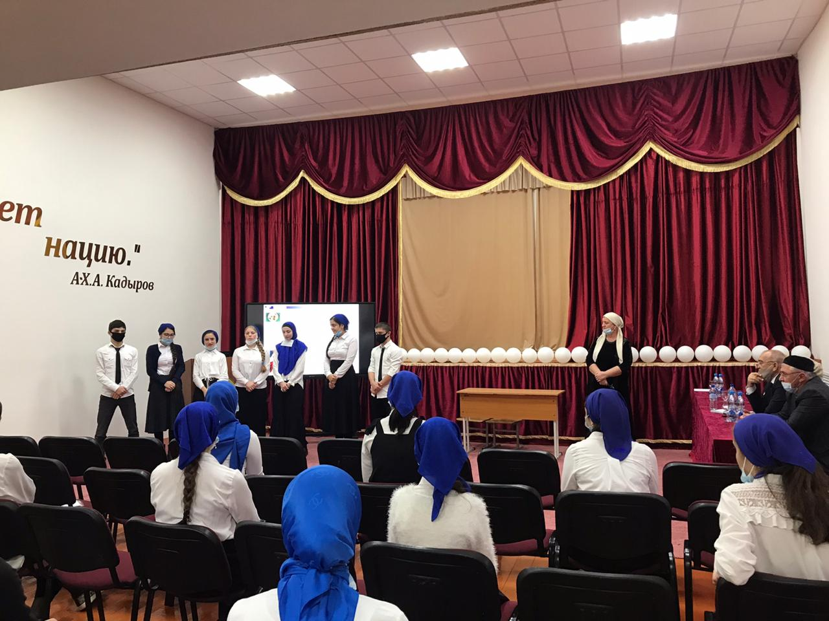

**9**.4.12. проведено мероприятие, посвященное Международному Дню инвалидов « От сердца к сердцу».

**Цель:**

- способствовать формированию толерантного отношения к людям с ограниченными возможностями здоровья;

- привлечь внимание школьников к проблемам людей с ограниченными возможностями здоровья;

- способствовать развитию нравственных качеств уч-ся;

- воспитывать в детях чувства сопереживания, милосердия, толерантности к людям с ограниченными возможностями здоровья;

На мероприятии приняли участие: дети с ограниченными возможностями здоровья; родители; учителя; директор школы- Успаев И.И.; социальный педагог- Тутаева Б.Х.; зав. РОО Грозненского муниципального района Кадимагомаева Р.Ж.

Уч-ся подготовили праздничную программу - стихи, песни, танцы.

Мероприятие прошло в торжественной обстановке. Детям с ограниченными возможностями здоровья вручены подарки.

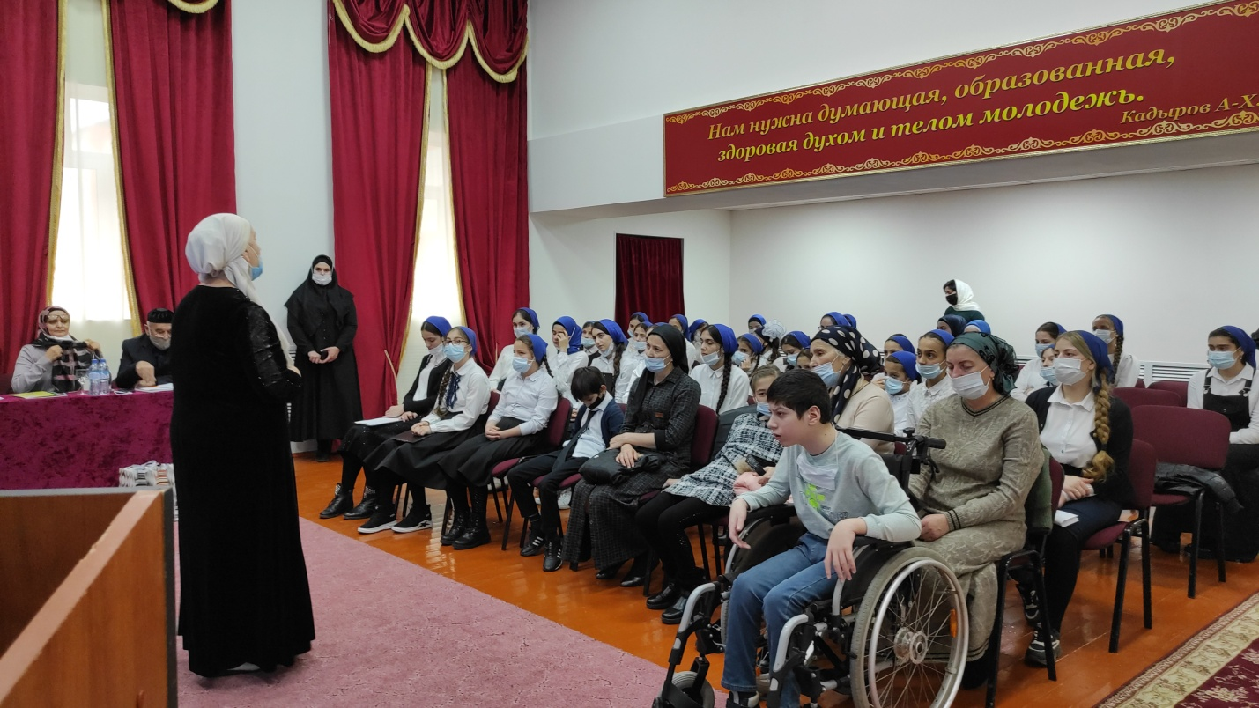

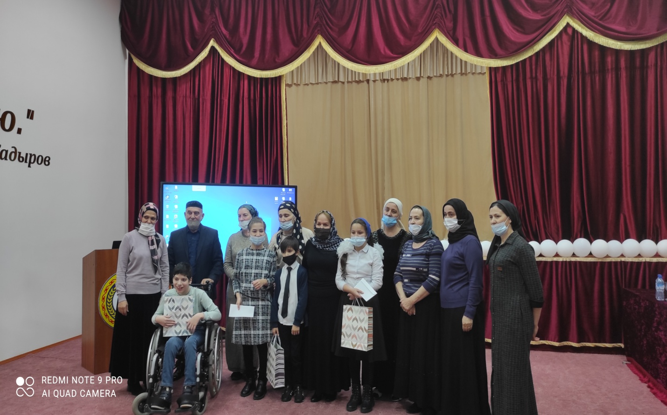

*Социальный педагог: Б.Х.Тутаева*